Определение длины и целостности сваи методом сейсмоакустики
28.02.2023
Аннотация
Практика применения неразрушающего метода сейсмоакустики при обследовании ж.б. свай на сплошность и измерение ее длины.
Введение
При строительстве новых сооружений грунты основания не всегда являются благоприятными. На основании данных бурения, лабораторных исследований и статистической обработки результатов определений показателей характеристик грунтов проектировщики принимают решения по проектировке основания фундаментов здания, так же учитывая гидрогеологические условия участка строительства. В ряде случаев грунтовый массив может включать в себя неблагоприятные грунты, которые могут привести к проседанию строящегося здания. Чтобы избежать такой ситуации, помогает строительство свайного основания, которое хорошо себя зарекомендовало. При устройстве свайного поля могут быть использованы сваи некоторых типов (заводские и буронабивные), в зависимости от глубины и диаметра сваи (Рис. 1).
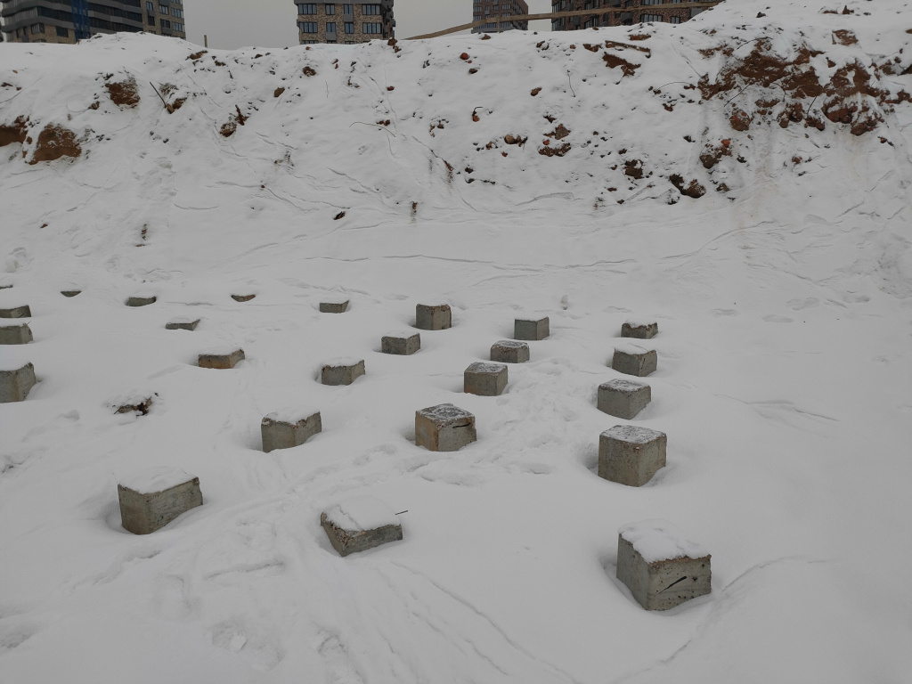
Основная часть
После окончания строительства свайного поля рекомендуется провести выборочную проверку сваи или всего поля для подтверждения глубины заложения и проверки целостности (поиск возможных дефектов). Одним из способов проведения испытаний применяют метод сейсмоакустики, который позволяет производить исследования без каких-либо повреждений сваи. Действующие на настоящий момент в строительстве нормативные документы, например, СП 45.13330.2012 «Земляные сооружения, основания и фундаменты» и МДС 12-23.2006 «Временные рекомендации по технологии и организации строительства многофункциональных высотных зданий и зданий-комплексов в Москве» содержат прямые указания на необходимость проверять сплошность свай геофизическими методами.
Данный метод быстро позволяет определить длину железобетонной сваи, выявить и локализовать дефекты в теле сваи. При проведения полевых испытаний используются:
· портативная двух канальная сейсмостанция;
· универсальный датчик приема сигнала;
· молоток для возбуждения импульса (в зависимости от характеристик сваи могут использоваться разные молотки с разным весом).
Принцип исследования заключается в измерении времени пробега упругой продольной волны от верхнего торца сваи до нижнего и обратно. Время пробега определяется как длительность интервала между возбуждением продольной волны и регистрацией отраженного сигнала. Определив время пробега волны и зная скорость её распространения, можно рассчитать длину сваи. Скорость распространения определяется по табличным данным или определением ультразвуковым методом.
Принцип действия работы на сваи представлен на рисунке 1. На зачищенную торцевую часть сваи по центру устанавливается сейсмоприемник, рядом производится серия ударов для возбуждения импульса и дальнейшей записи отклика сигнала. Серия ударов может включать в себя как пять ударов, так и десять, различными молотками для получения лучшего результата отклика от конца сваи.
Полученные данные переносятся в компьютер для дальнейшей расшифровки и обработки. После импорта данных в программу, происходит автоматическая обработка трасс. Производится определение промежутка времени между начальным воздействием и откликом, полученным от нижней границы. Вычисляется длина сваи по формуле:
L= (t*V)/2.
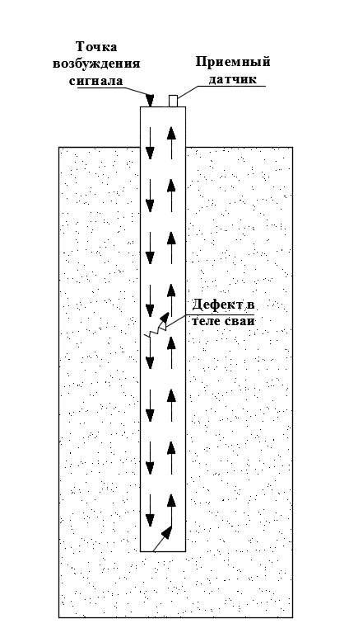
После чего, исключаются зашумленные трассы и происходит построения итоговой рефлектограммы. На основании полученной серии сигналов, выставляются маркер начала отражения сигнала и конца (Рис 3). Программа автоматически выдает значения.
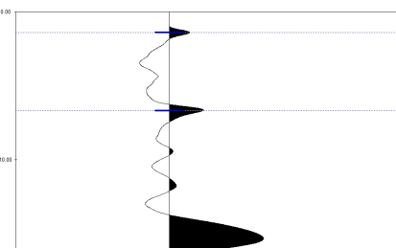
Заключение
Данная методика хорошо зарекомендовала себя при проведении проверок свайных полей. Доступность и удобство применения оборудования позволяют быстро и качественно проводить полевые изыскания, а также в кротчайшие сроки проводить обработку полученных данных.
Ведущий инженер-эксперт Отдела обследования грунтов и конструктивных слоев дорожных одежд Вознесенский Алексей Игоревич
Список литературы
1. СНиП 2.02.03-85 Свайные фундаменты.
2. СНиП 2.02.01-83 (2004) Основания зданий и сооружений.
3. СП 120.13330.2012 «Метрополитены»;
4. СП 349.1325800.2017 «Конструкции бетонные и железобетонные. Правила ремонта и усиления».

Статью подготовил:
Ведущий инженер-эксперт Отдела обследования грунтов и
конструктивных слоев дорожных одежд ГБУ "ЦЭИИС" Вознесенский А.И.

Адрес страницы: http://ceiis.mos.ru/presscenter/nauchno-publitsisticheskie-stati/detail/11434207.html
ГБУ города Москвы «ЦЭИИС»

